Перечень финансовой, имущественной, информационной поддержки СОНКО в Липецкой области
28 июня 2018 г. на заседании рабочей группы УФКиС рассмотрен вопрос участия негосударственных (немуниципальных) некоммерческих организаций в оказании услуг в сфере физической культуры и спорта.
Управлением физической культуры и спорта ЛО 2018 году организовано и проведено 3 заседания по поддержке социально ориентированных некоммерческих организаций. Рассмотрены вопросы, касающиеся доступа СОНКО к оказанию социальных услуг:
10.03.2018 г. на тему: "О результатах мониторинга и оценки деятельности СОНКО крае" (Протокол № 1 от 10.03.2016 г.). На заседании были рассмотрены вопросы:
- об оценке потенциала СОНКО в сфере физической культуры и спорта;
- об исполнении плана Проект по контрольным точкам
18.04.2018г. проведено расширенное заседание рабочей группы с представителями СОНКО работающими в сфере физической культуры и спорта. Тема заседания "Развитие системы оказания услуг в сфере физической культуры и спорта в Липецкой области: актуальные проблемы участия некоммерческих организаций и предлагаемые решения". Были рассмотрены вопросы:
- об основных проблемах регионального и муниципального уровней, ограничивающих широкое участие СОНКО в оказании услуг в сфере физической культуры и спорта;
- о барьерах, возникших при реализации Проекта в части привлечения СОНКО к оказанию услуг в сфере физической культуры и спорта;
- об актуальных решениях по обеспечению поэтапного доступа СОНКО, осуществляющих деятельность в сфере физкультура и спорта к 10% бюджетных средств, выделенных на реализацию региональных и муниципальных социальных программ в Липецкой области.
27.07.2017г. в рамках заседания совета организована публичная презентация отчетов СОНКО, получивших субсидии из областного бюджета в 2018 году
и обсуждение плана по обеспечению доступа СОНКО, осуществляющих деятельность в сфере физической культуры и спорта, к бюджетным средствам, выделяемым на предоставление услуг населению.
Информация о деятельности совета размещена на официальном сайте УФКиС.
Проведение круглых столов по актуальным вопросам сектора негосударственных организаций, осуществляющих деятельность в сфере физической культуры, спорта и здравоохранения, планируется в течение 2018 года.
Выводы.
В рамках реализации мероприятий данного раздела проводятся на регулярной основе информационные, консультационные и обучающие мероприятия для представителей органов исполнительной власти края, органов местного самоуправления, работников СОНКО. Проводится мониторинг и совершенствование нормативной правовой базы, касающейся поддержки доступа СОНКО к бюджетным средствам. Администрация ЛО ежеквартально формируется отчет о проведенном мониторинге предоставления услуг в подведомственной сфере государственными и негосударственными поставщиками.
Проблемы.
- Возникают сложности с определением 10% бюджетных средств, необходимых для передачи СОНКО, в рамках отраслевых государственных программ. Методические рекомендации Минэкономразвития России, содержащие инструкции по расчету, до сих пор не утверждены;
- В связи с "новеллами" федерального законодательства в части наделения НКО статусом "исполнители общественно полезных услуг" (далее - ИОПУ) необходимо предусмотреть механизмы оказания приоритетной поддержки ИОПУ в разработанных и принятых нормативных правовых актах края, не нанеся ущерб СОНКО, не имеющим указанного статуса;
- Уровень профессиональной подготовки специалистов органов государственной власти и органов местного самоуправления края по вопросам взаимодействия с СОНКО и их привлечения к оказанию услуг в социальной сфере недостаточный;

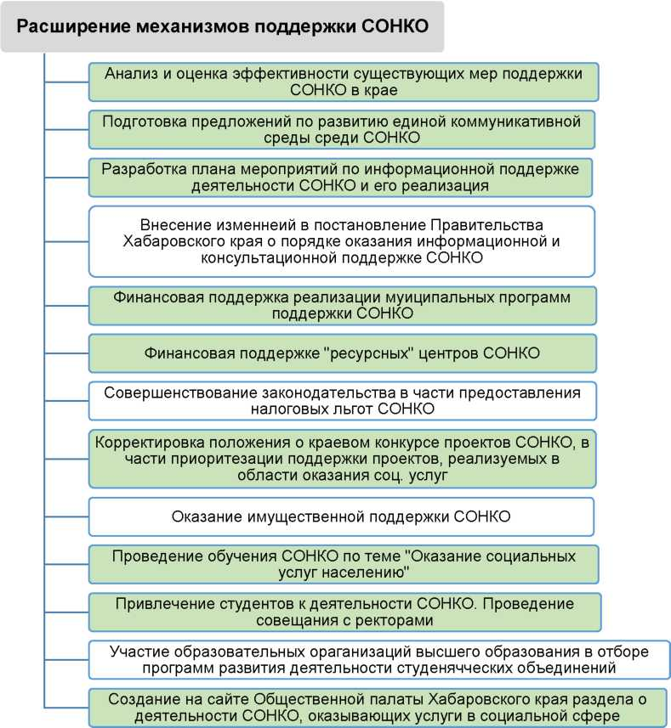

- Минэкономразвития России не подготовлены методические материалы, на основании которых планировалось внести изменения в программы дополнительного профессионального образования государственных и муниципальных служащих в 2017 году;
- СОНКО края не готовы участвовать в системе оказания социальных услуг (причины: отсутствие навыков работы на регулярной основе, дефицит квалифицированных кадров, нет стабильного финансирования и помещений, недостаток правовой грамотности);
- Отсутствует организованное на постоянной и системной основе консультационно-методическое сопровождение органов исполнительной власти края, органов местного самоуправления по применению механизмов привлечения НКО к оказанию государственных (муниципальных) услуг в социальной сфере; а также социально ориентированных некоммерческих организаций по выводу их на рынок социальных услуг.

Расширение механизмов поддержки СОНКО в сфере физической культуры и спорта
Механизмы поддержки СОНКО в крае включают в себя финансовую, информационную, консультационно-методическую, имущественную и образовательную формы государственной поддержки.
В рамках оказания информационной поддержки:
Управлением ФКиС ЛО разработан и утвержден План мероприятий по информационной поддержке деятельности СОНКО в сфере физической культуры и спорта.
План включает в себя следующие разделы:
- Формирование контента о деятельности СОНКО.
- Содействие СМИ в освещении деятельности СОНКО.
- Содействие повышению уровня профессиональной компетентности сотрудников СОНКО.
- Повышение прозрачности деятельности СОНКО.
Также на сайте Управления ФКиС ЛО создан раздел "СОНКО как поставщики услуг в сфере физической культуры и спорта ". Ведется наполнение подразделов информационными и методическими материалами.

В рамках оказания имущественной поддержки:
По данным Управления ФКиС ЛО имущественная поддержка в 2018 году была оказана 4 СОНКО посредством предоставления недвижимого имущества в безвозмездное пользование или по льготным ставкам арендной платы. Общий объем предоставленной площади составил 1569,15 кв. м.
В безвозмездное пользование предоставлялись 3 СОНКО помещения общей площадью 388,3 кв. м. для проведения выставочных мероприятий.
Управлением физической культуры и спорта ЛО ежегодно предоставляются в безвозмездное пользование помещения двум профессиональным спортивным СОНКО. Общая площадь 13938,8 кв. м.

В рамках проведения открытых тематических обучающих семинаров для представителей СОНКО края по направлению "Оказание услуг населению в сфере физической культуры и спорта ":
15.08.2018 г. Управления ФКиС ЛО проведен семинар в режиме видеосвязи по вопросу получения субсидий негосударственными организациями, вошедшими в областной реестр поставщиков услуг.
15-16.12.2018 г. Управлением ФКиС ЛО проведен областной семинар-совещание "Повышение доступности и качества услуг в сфере физической культуры и спорта " с участием представителей СОНКО. Рассмотрены вопросы развития сектора негосударственных поставщиков услуг в сфере физической культуры и спорта.
В рамках тематической линии "Участие негосударственных организаций в производстве услуг в сфере физической культуры и спорта." проведено 4 площадки по вопросам привлечения негосударственных организаций к оказанию услуг населению в сфере физической культуры и спорта.
Выводы.
В рамках реализации мероприятий указанного раздела разрабатывались и совершенствовались механизмы государственной финансовой, информационной, консультационно-методической, имущественной и образовательной форм государственной поддержки СОНКО в крае. Был проведен анализ эффективности существующих мер.
Проблемы.
- Комплекс мероприятий по пропаганде и популяризации деятельности СОНКО - поставщиков услуг населению в сфере физической культуры и спорта в большей части реализуется только Управления ФКиС ЛО при крайне низкой активности СОНКЛ в этом направлении;
- Отсутствие в области механизмов по предоставлению налоговых льгот СОНКО;
- Невысокая активность и заинтересованность региональных вузов в сотрудничестве с СОНКО ЛО.

В результате реализации мероприятий плана Проекта в ЛО в

2018году:
Достигнуты плановые значения по 90% целевых показателей комплексного плана (Приложение 1).
- Укрепляются механизмы общей поддержки СОНКО, направленной на становление некоммерческих организаций как потенциальных поставщиков услуг в сфере физической культуры и спорта;
- Расширяется инфраструктура поддержки СОНКО ЛО..
- Увеличивается количество СОНКО, включенных в реестр поставщиков социальных услуг - 15 (по состоянию на 31.12.2018г.).
- Разрабатываются и апробируются на территории ЛО проекты СОНКО, направленные на оказание инновационных услуг в сфере физической культуры и спорта.
- Реализуется комплекс мероприятий по повышению квалификации специалистов органов исполнительной власти края, органов местного самоуправления края, работников СОНКО по вопросам привлечения некоммерческого сектора к оказанию услугв сфере физической культуры и спорта.
- В рамках пропаганды и популяризации деятельности СОНКО на рынке услуг в сфере физической культуры и спорта разработан план информационной поддержки СОНКО в ЛО, ведется работа по привлечению студентов к деятельности некоммерческих организаций.

